PRATICA 3 OTTOBRE 2024

Esercizio:

● Mettere in comunicazione il laptop-PT0 con IP 192.168.100.100 con il PC-PT-PC0 con IP 192.168.100.103

● Mettere in comunicazione il laptop-PT0 con IP 192.168.100.100 con il laptop-PT2 con IP 192.168.200.100

● Spiegare, con una relazione, cosa succede quando un dispositivo invia un pacchetto ad un altro dispositivo di un'altra rete.

Svolgimento:

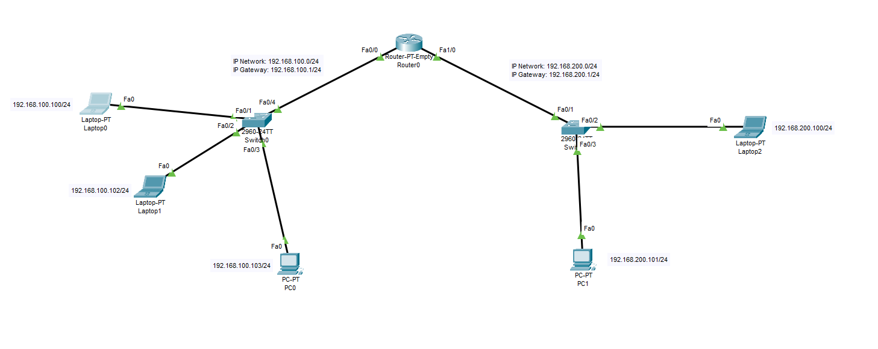

Dopo aver creato le reti, collegando tutti gli host ai propri switch, si procede ad impostare un router per metterle in comunicazione.  
Per far sì che ciò accada, bisogna ottenere l’IP Gateway delle due reti e settarle nel router in maniera tale che la comunicazione possa avvenire.

IP Network Rete 1: 192.168.100.1  
IP Network Rete 2: 192.168.200.1  
  
 Dimostrazione

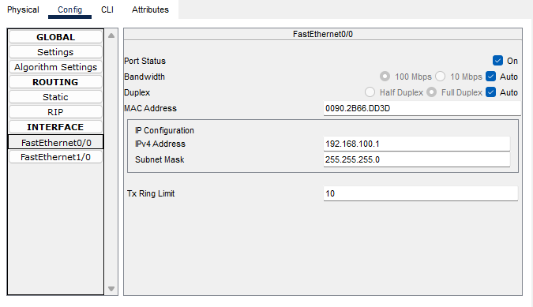  
  
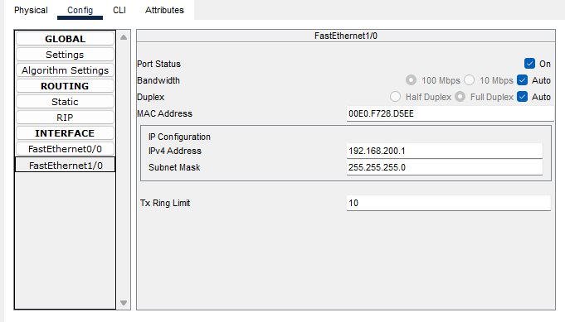  
  
Una volta messe collegate le due reti, si procede a mettere in comunicazione prima due host della stessa rete e poi due host di rete diversa tramite il comando *ping*.

Dimostrazione dell’host laptop-PT0 che si mette in collegamento con l’host PCPT-PC0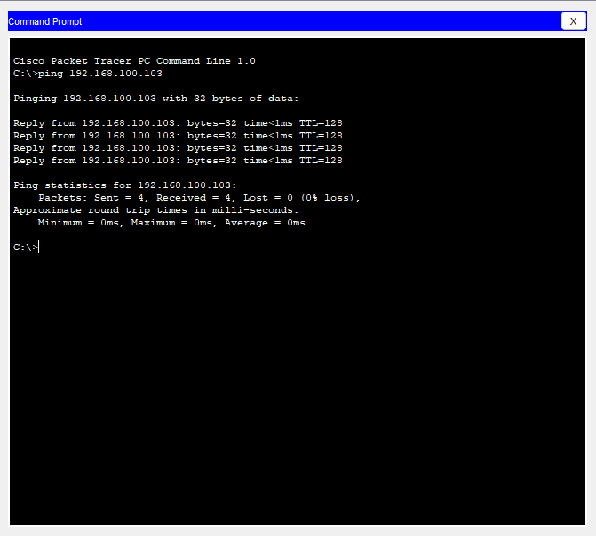  
  
Dimostrazione dell’host laptop-PT0 che si mette in collegamento con l’host laptop-PT2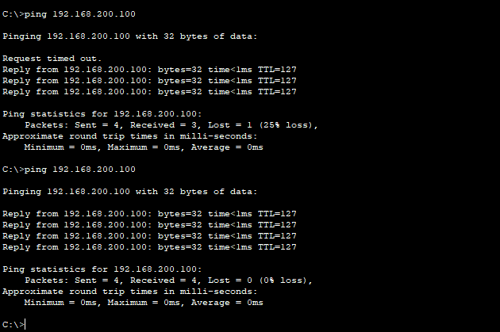

Tramite questo procedimento, si può affermare con certezza che le due reti siano state messe in comunicazione tra loro.